**Подвиг 5.** Объявите в программе следующие классы без содержимого (используйте оператор pass):

Protists, Plants, Animals, Mosses, Flowering, Worms, Mammals, Human, Monkeys

и постройте схему наследования в соответствии со следующей иерархией древа жизни:

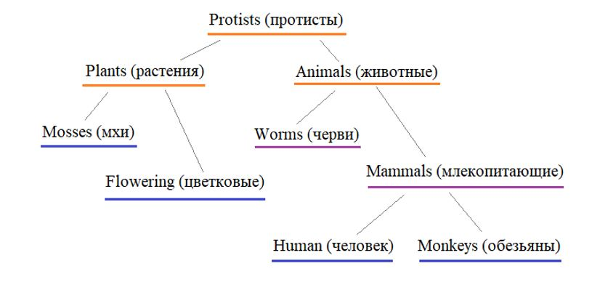

Затем, объявите в программе классы:

Monkey - наследуется от Monkeys и служит для описания обезьян;  
Person - наследуется от Human и служит для описания человека;  
Flower - наследуется от Flowering и служит для описания цветка;  
Worm - наследуется от Worms и служит для описания червей.

Объекты этих классов должны создаваться командами:

obj = Monkey(name, weight, old)

obj = Person(name, weight, old)

obj = Flower(name, weight, old)

obj = Worm(name, weight, old)

где name - наименование (или имя) объекта (строка); weight - вес (вещественное число); old - возраст (целое число). В каждом объекте любого из этих классов должны создаваться соответствующие атрибуты: name, weight, old.

Создайте в программе следующие объекты и сохраните их в виде списка **lst_objs**:

Monkey: "мартышка", 30.4, 7  
Monkey: "шимпанзе", 24.6, 8  
Person: "Балакирев", 88, 34  
Person: "Верховный жрец", 67.5, 45  
Flower: "Тюльпан", 0.2, 1  
Flower: "Роза", 0.1, 2  
Worm: "червь", 0.01, 1  
Worm: "червь 2", 0.02, 1

Затем, используя функции isinstance() и генератор списков (List comprehensions), сформируйте следующие списки из указанных объектов:

**lst_animals** - все объекты, относящиеся к животным (Animals);  
**lst_plants** - все объекты, относящиеся к растениям (Plants);  
**lst_mammals** - все объекты, относящиеся к млекопитающим (Mammals).

P.S. В программе на экран выводить ничего не нужно.